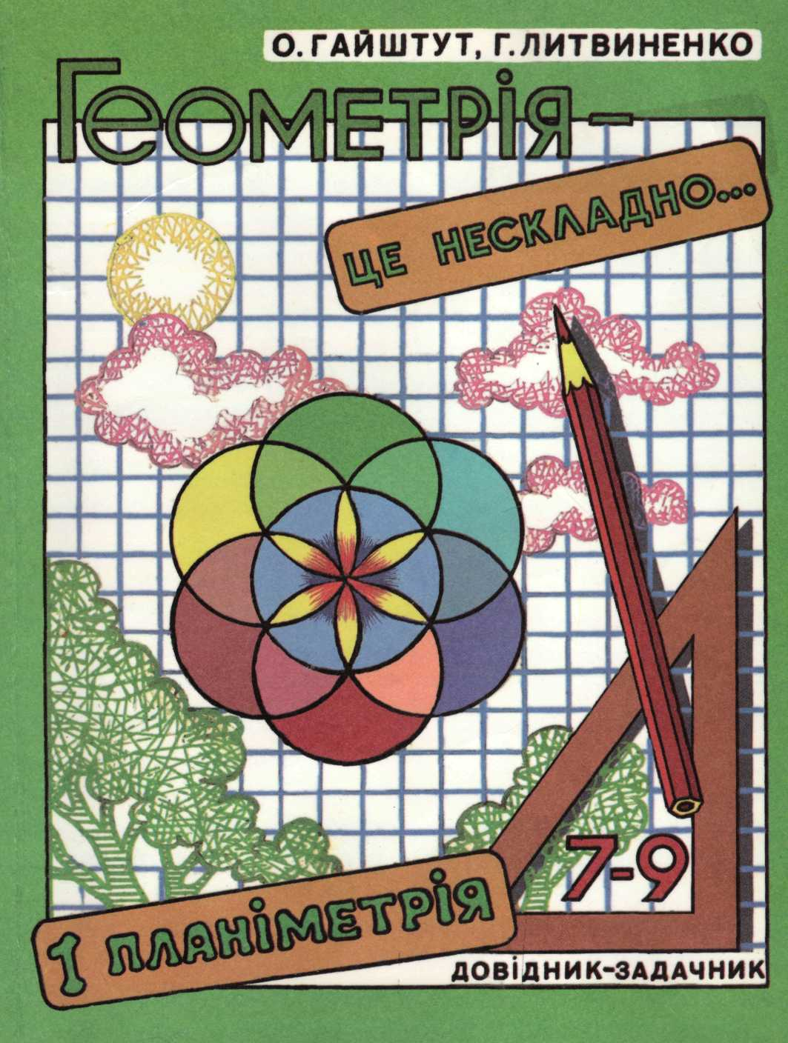

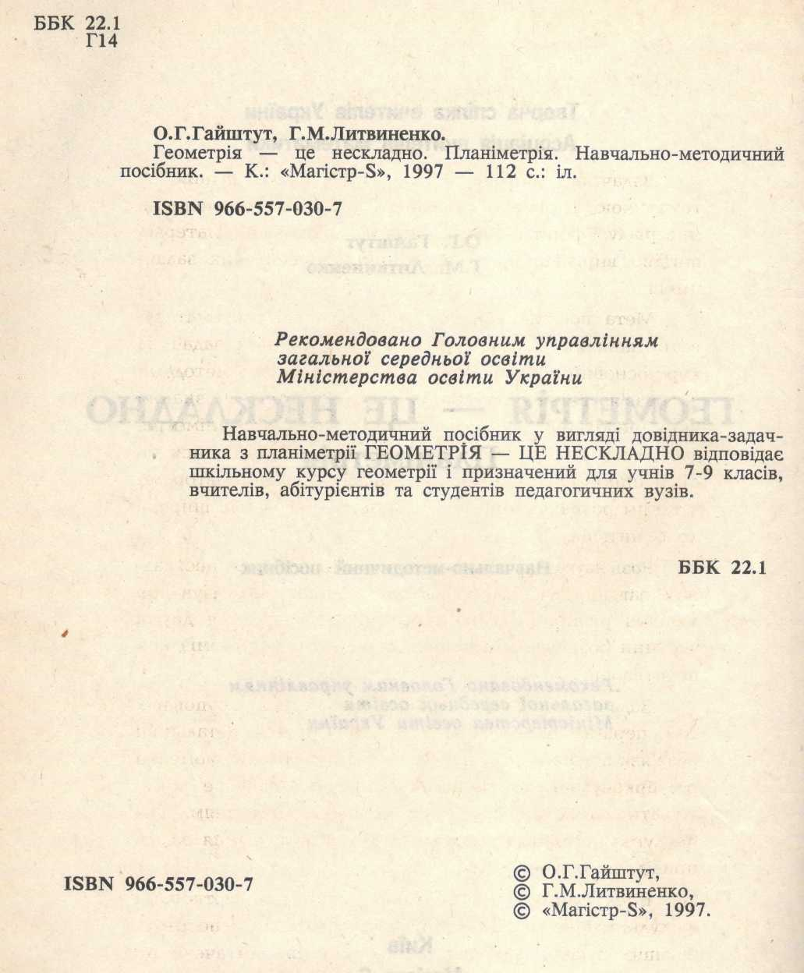

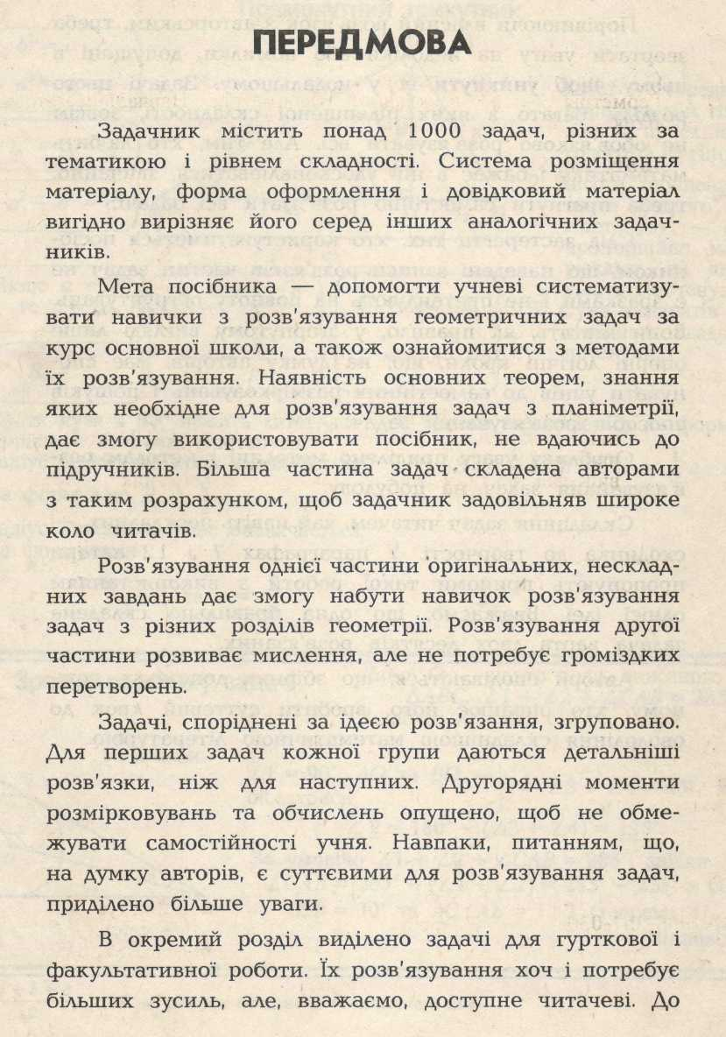

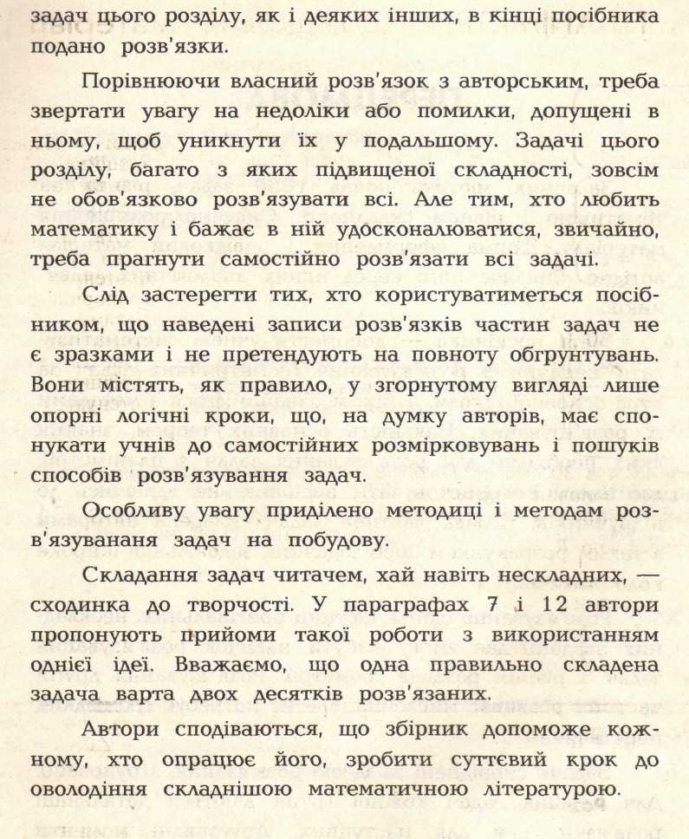

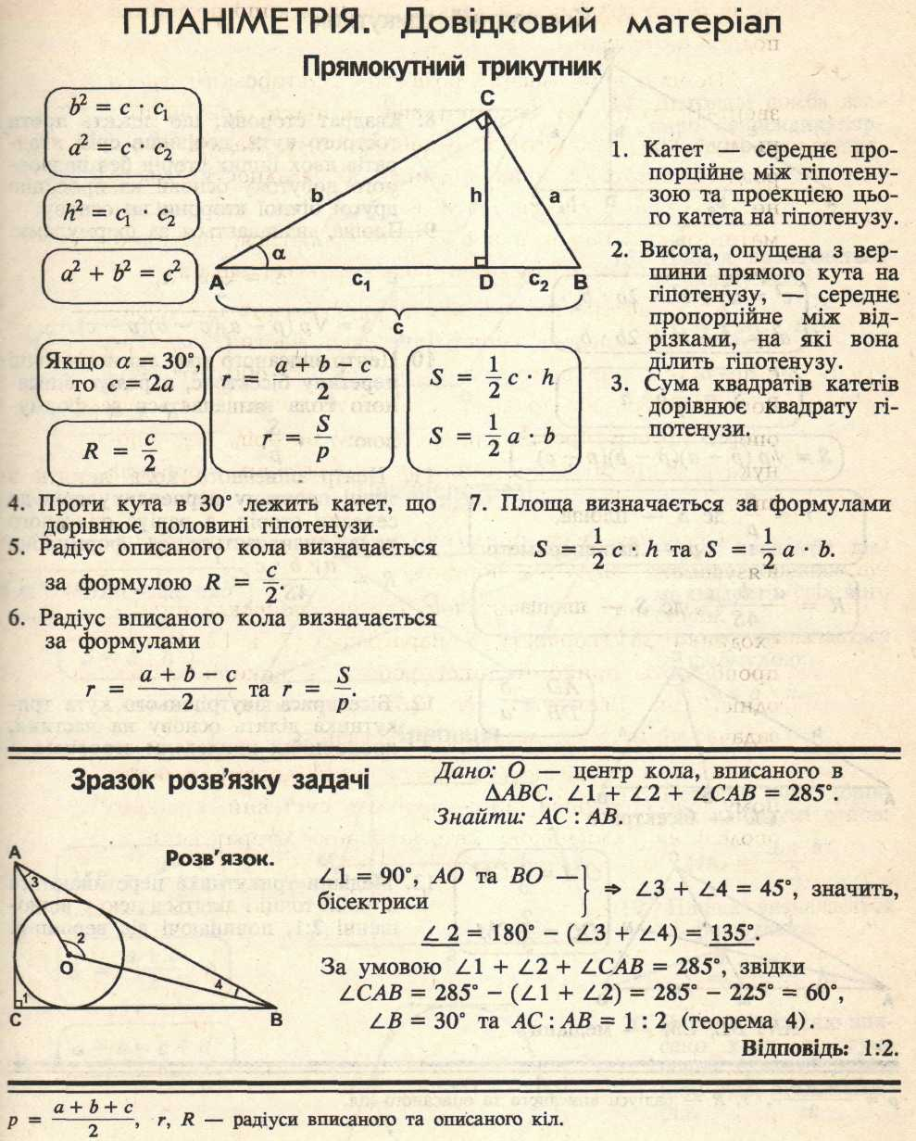

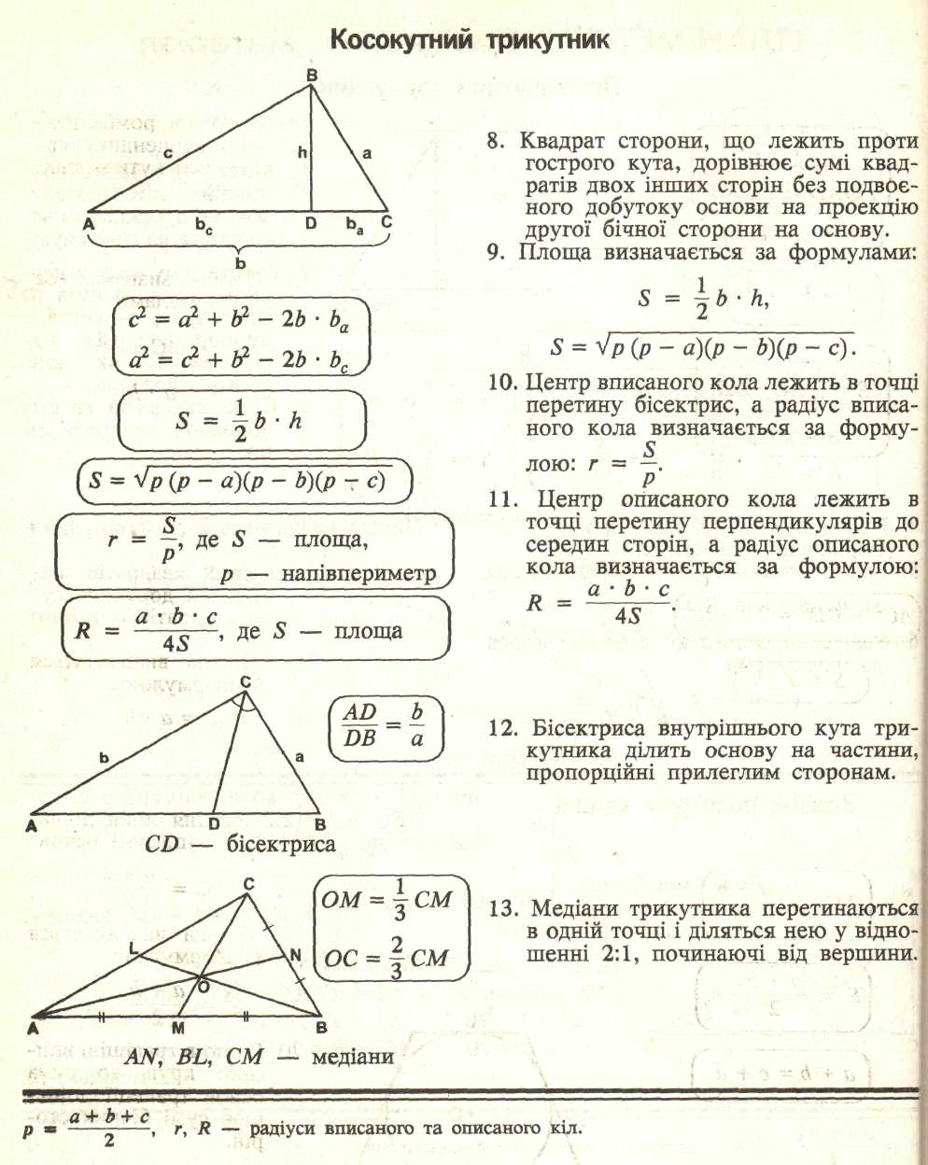

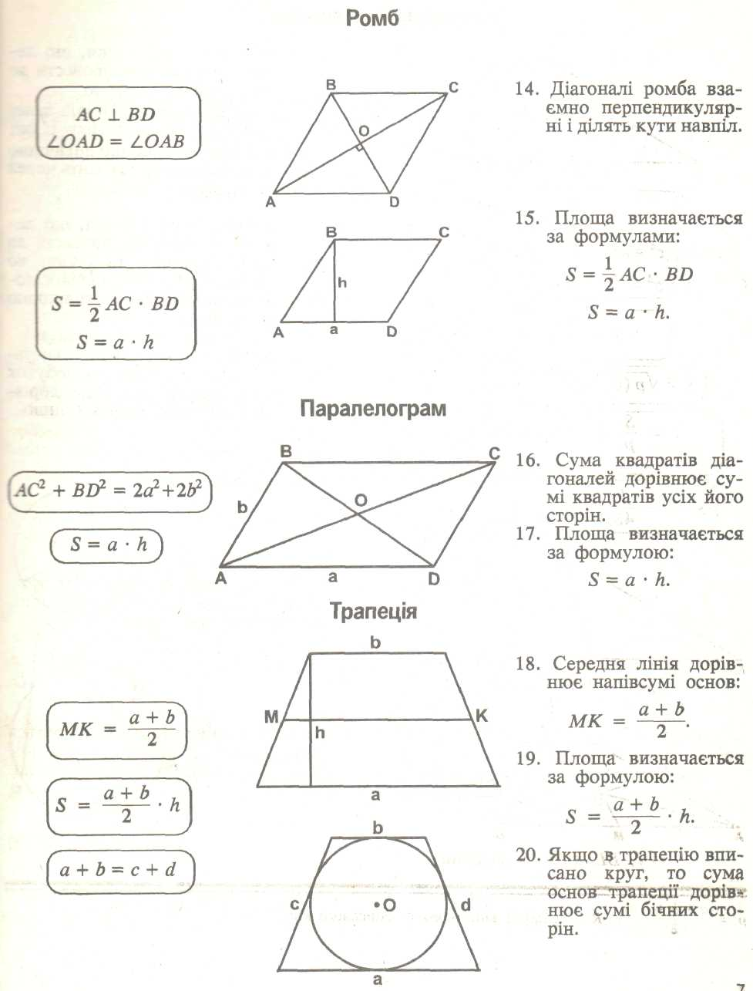

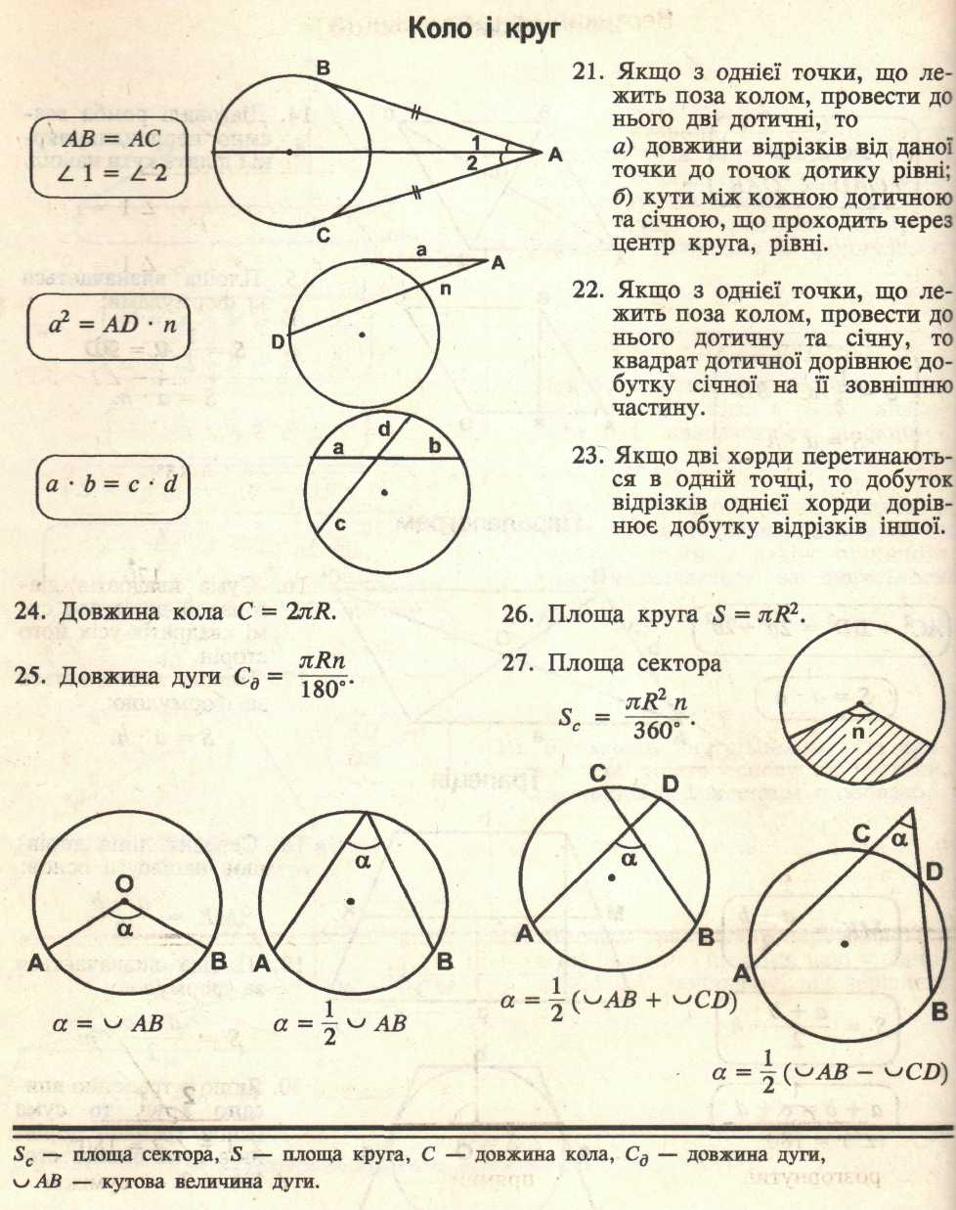

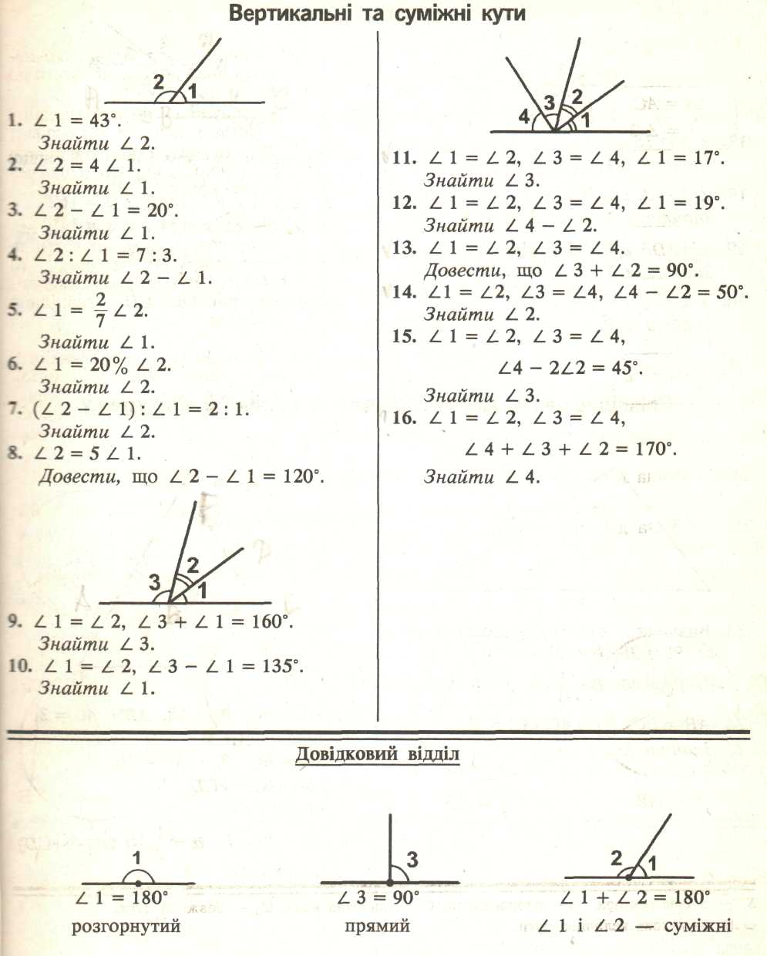
1.
2.
3.
4.
5.
6.

7.

8.

9.
10
11
12
13
14

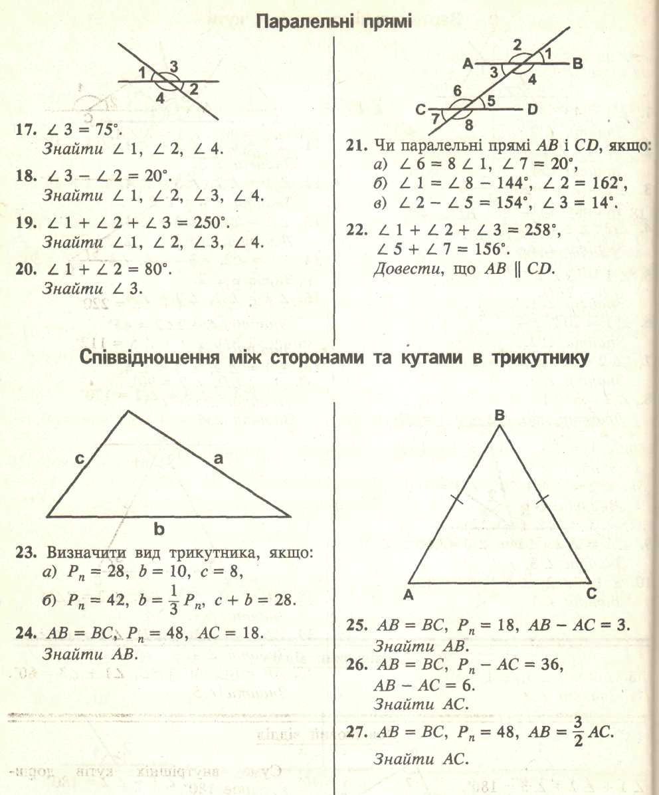
17
18
15
16

19

20

1.
2.

3.

4.

5.

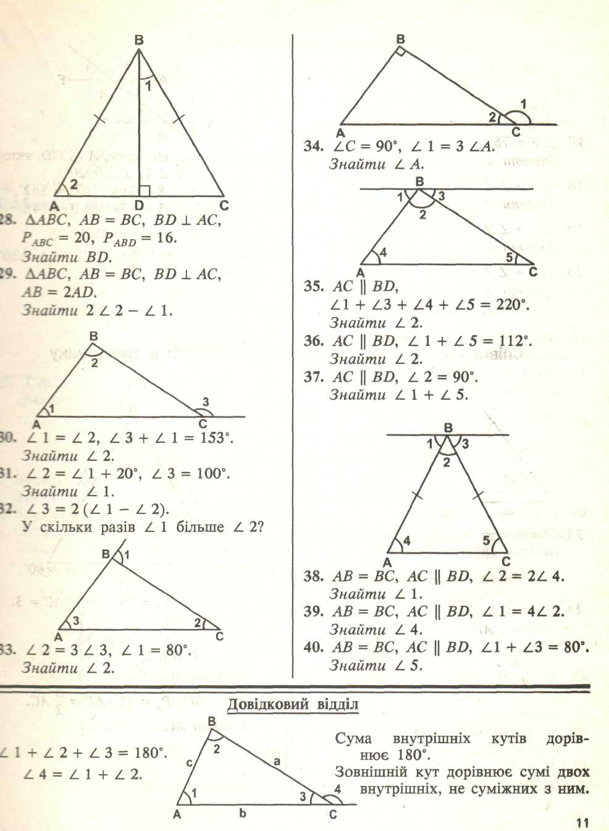

6.
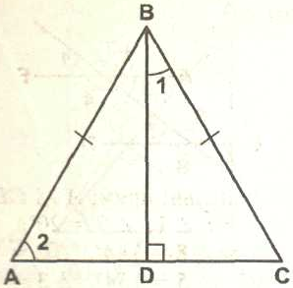

7.

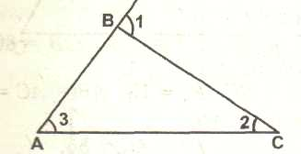
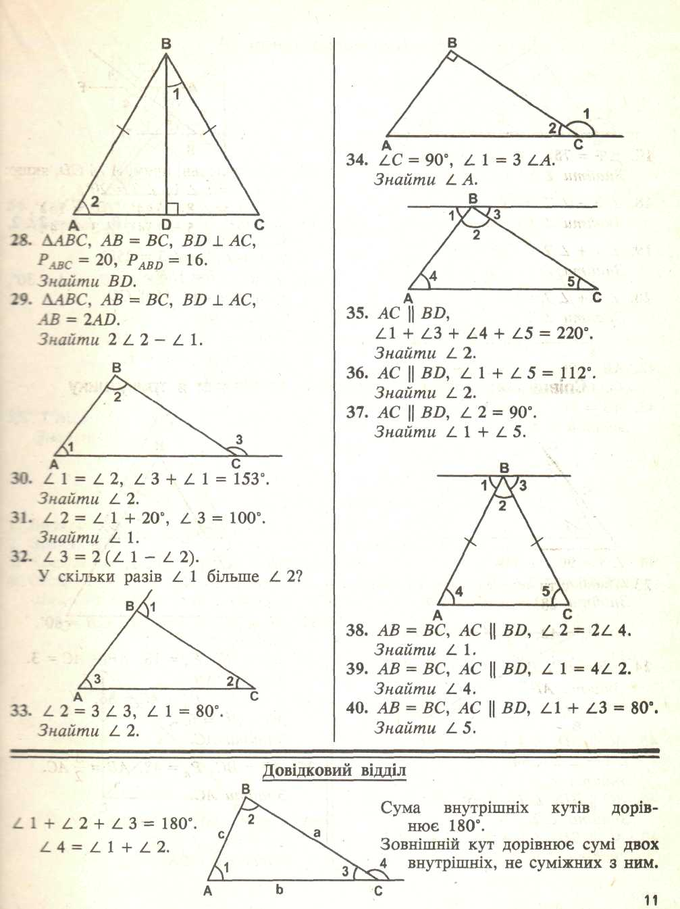
8.
9.

10
12.

11.

12

13

14

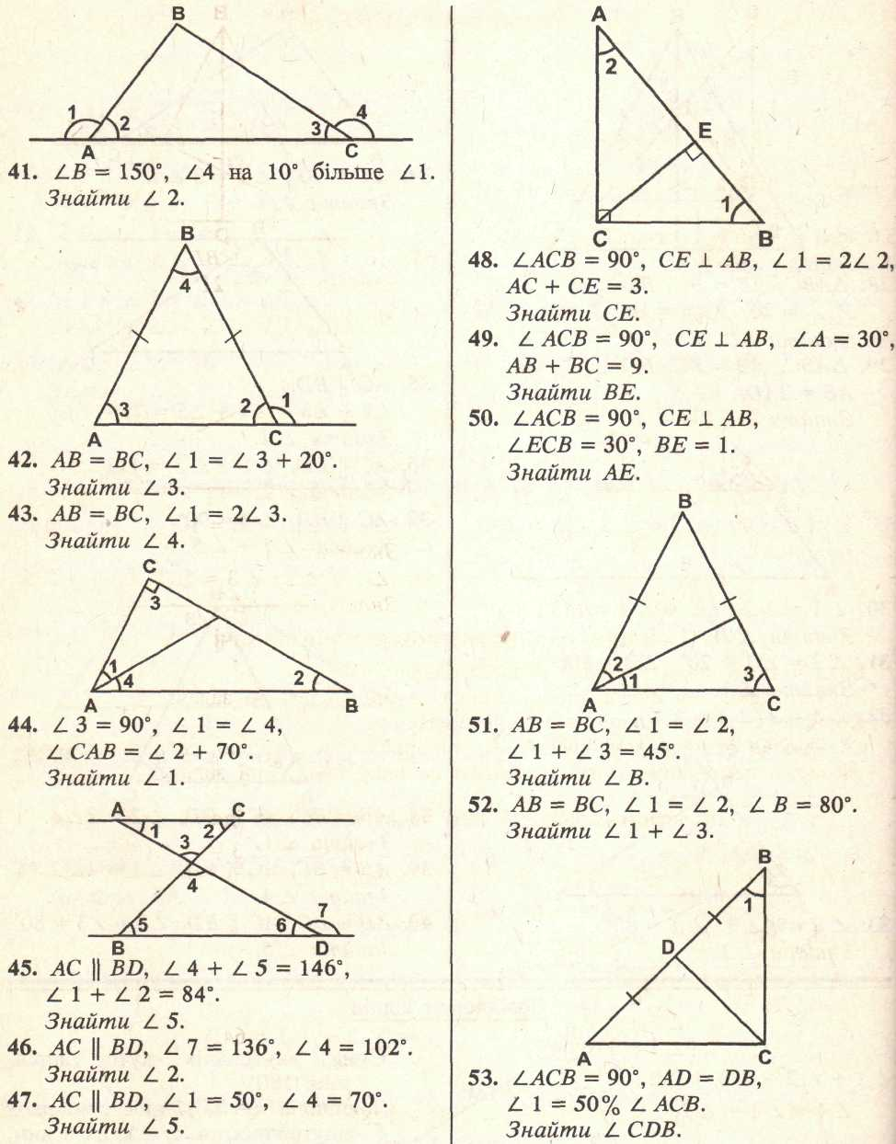
15

16

17

18
19

20

21

22

23

24

25

26

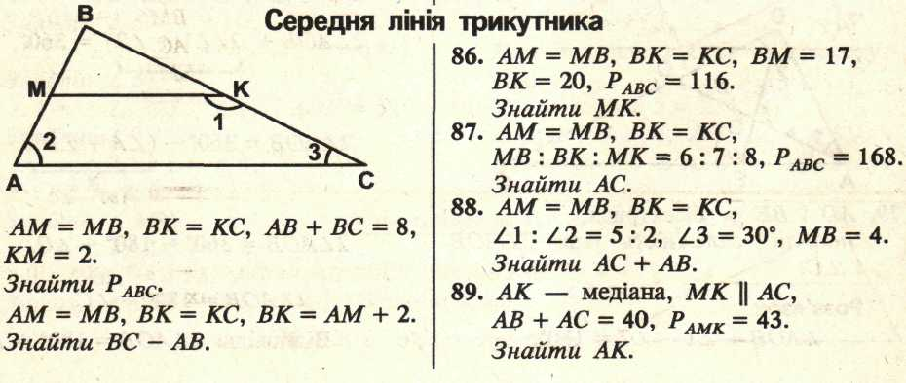
1
2
5
6

3
4

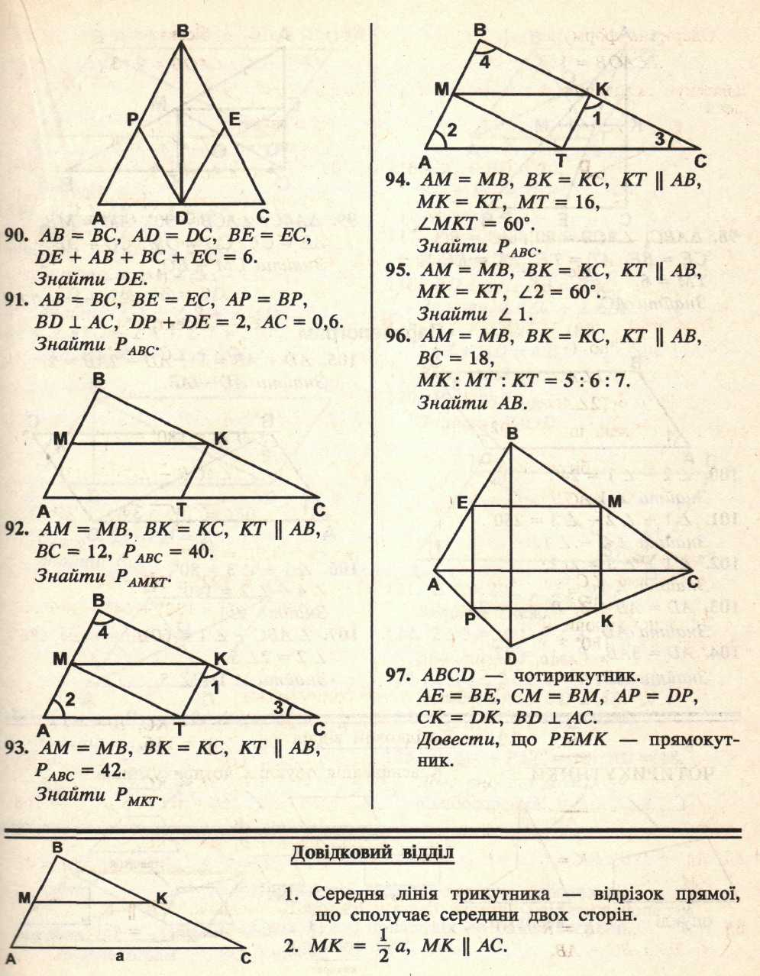

7

8

9

10

11

12
13

14

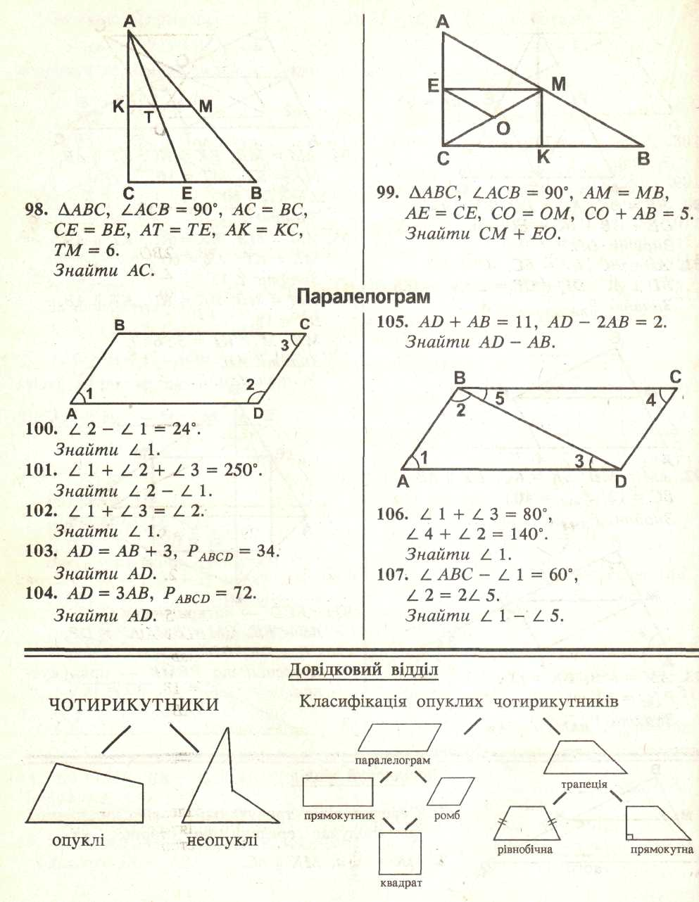
15

16

1
4

2
5

6
3

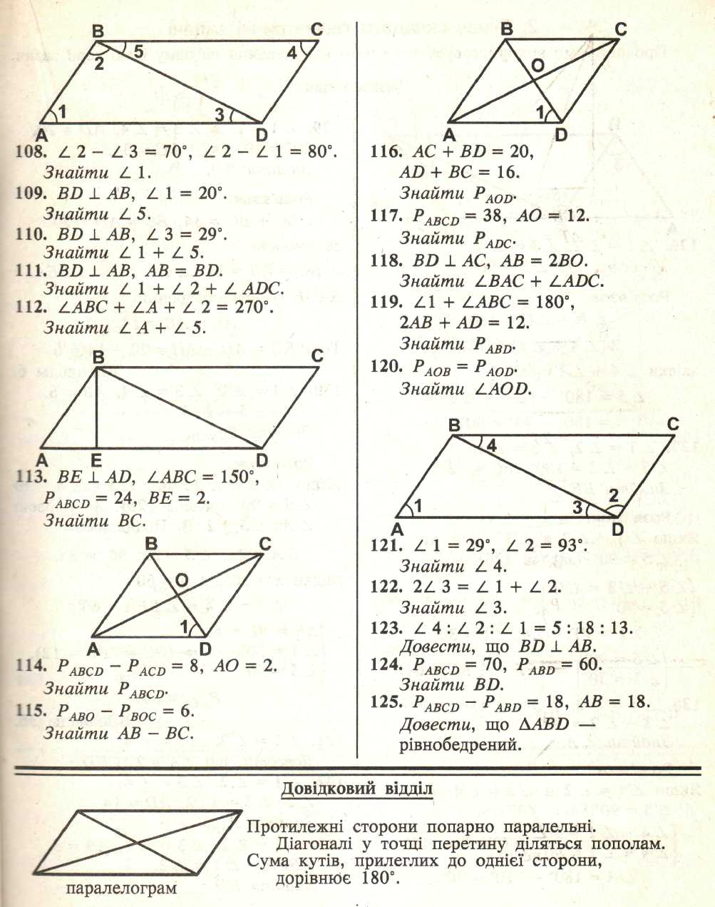
11

7

8
12

9
10
13

14

15
19

16
20

17
21

18

25
22

23
26

24

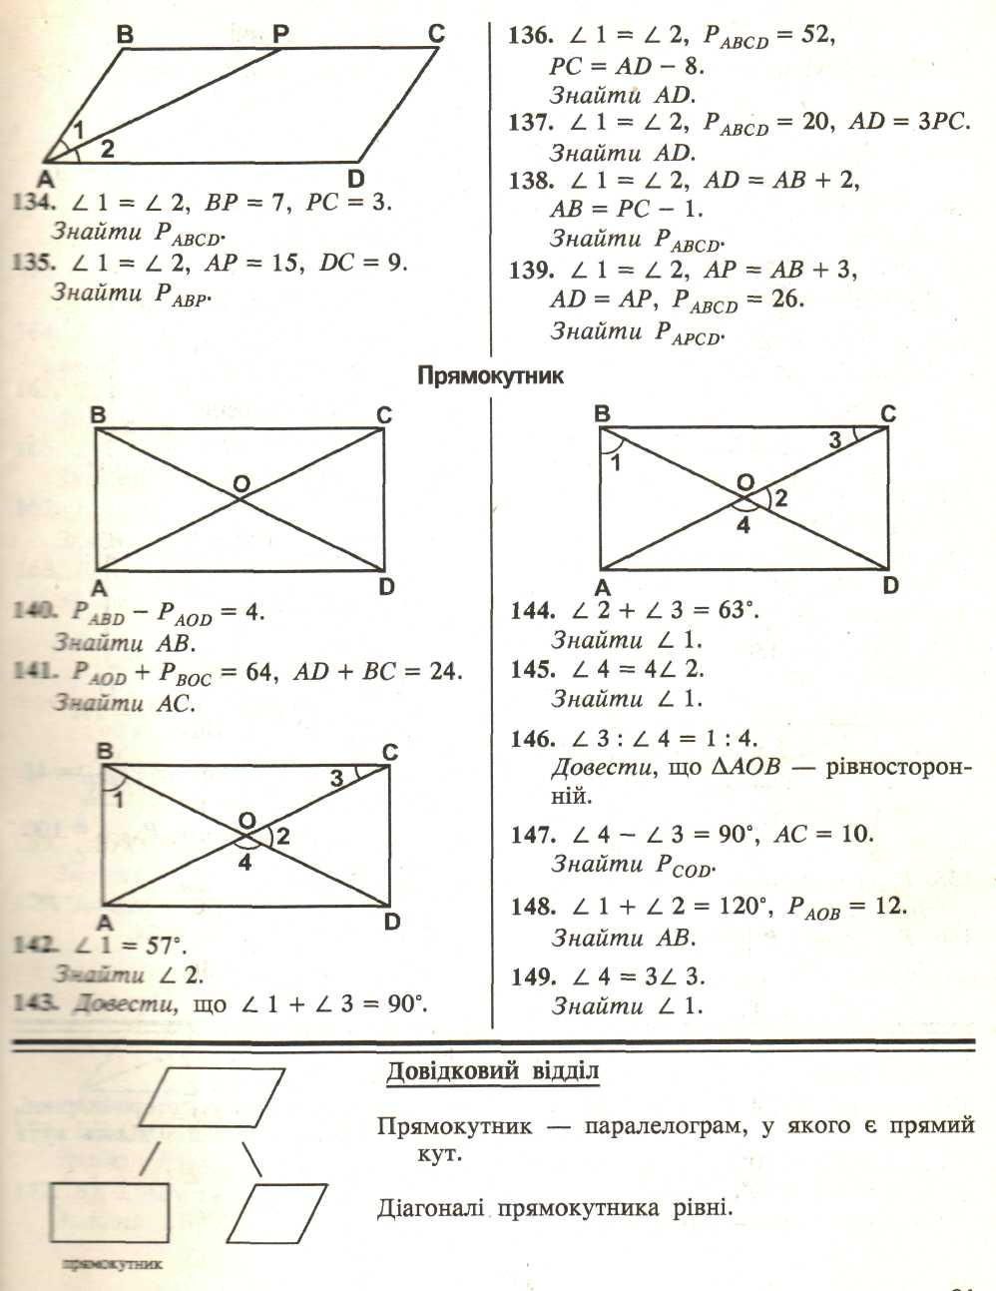

27
30

28
31

29

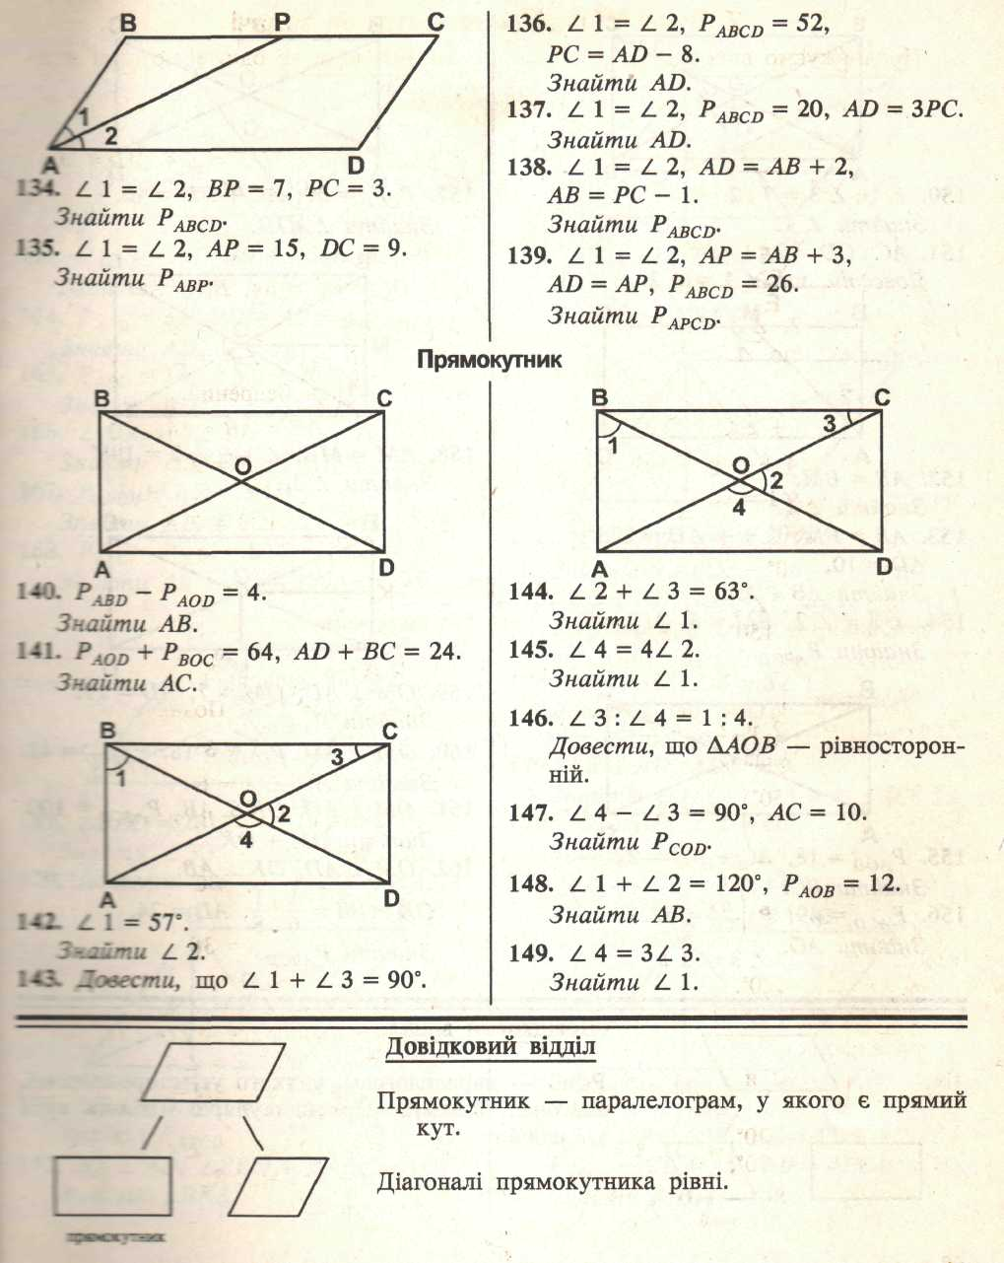
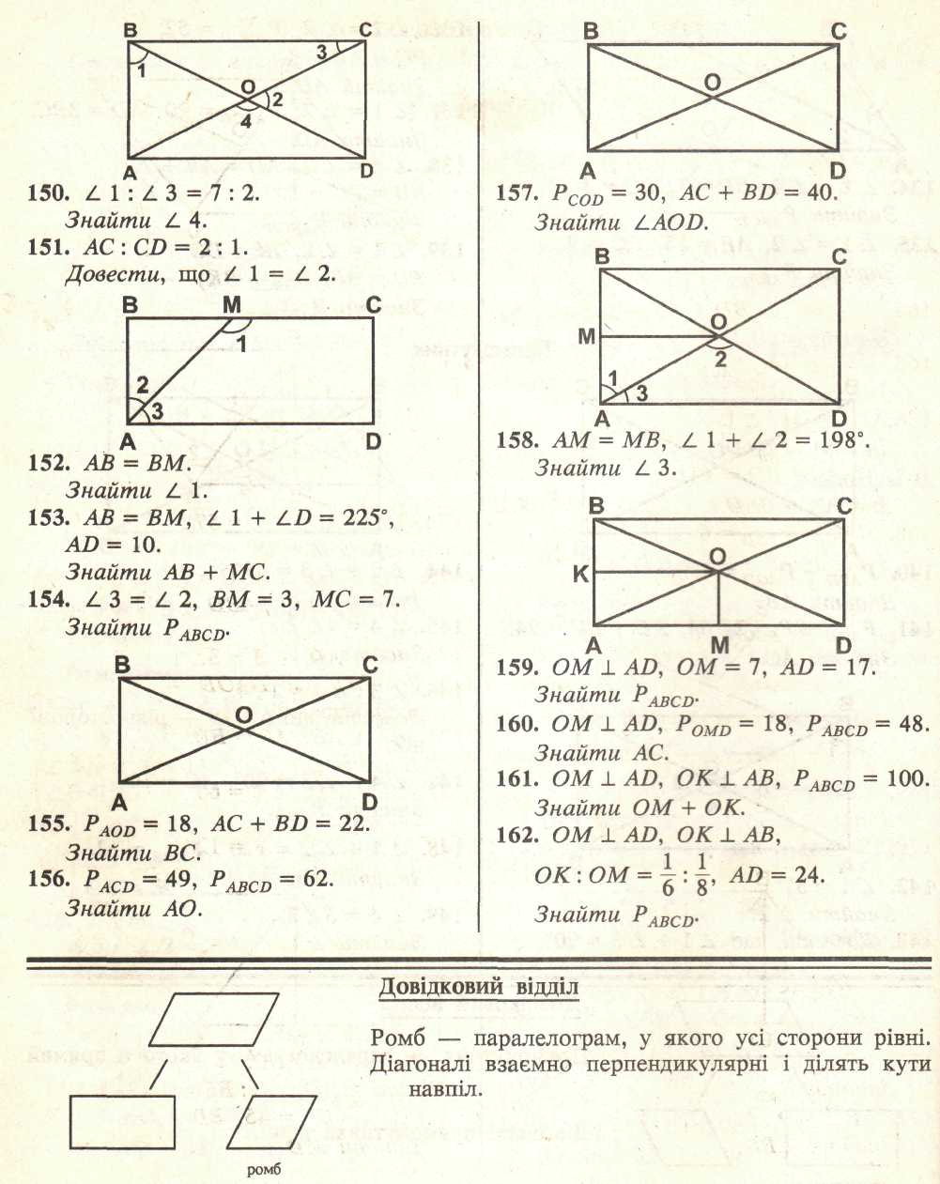
1
3

4
2

5

11
6

12
13
14
15
7
рівносторонній

8

9

10

16
17

18

19

20

21
22

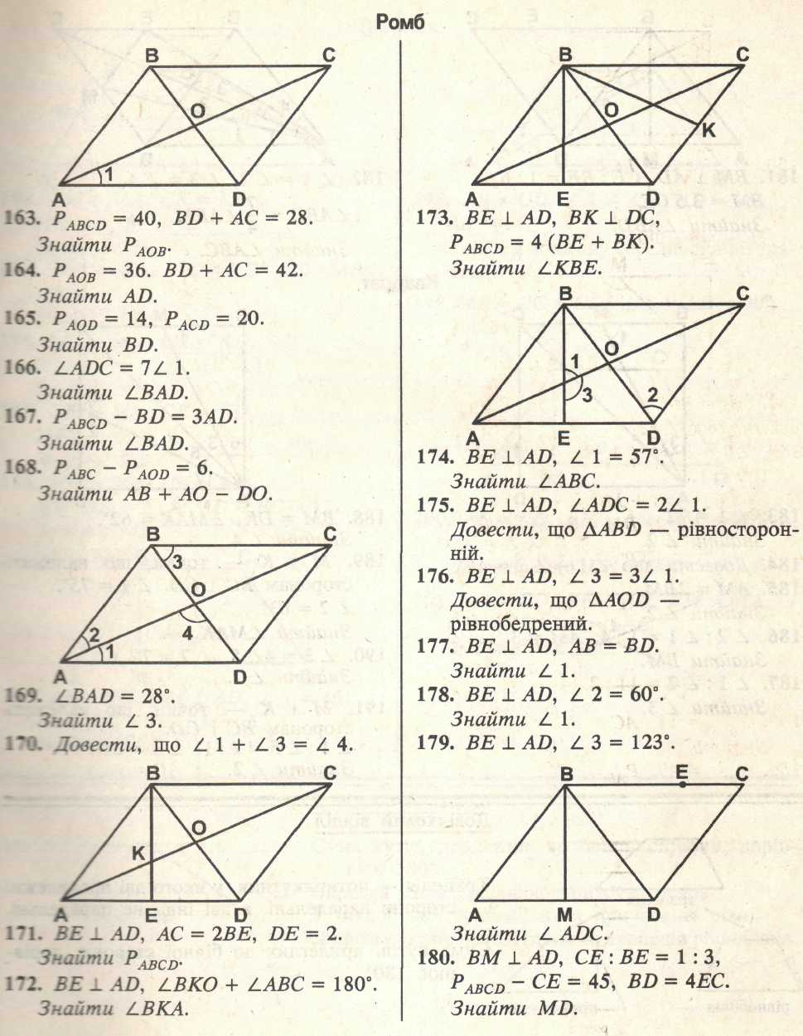
4
1
5
2

6
3

7
8

9
10

11

рівносторонній

12
15

13
16

14
17

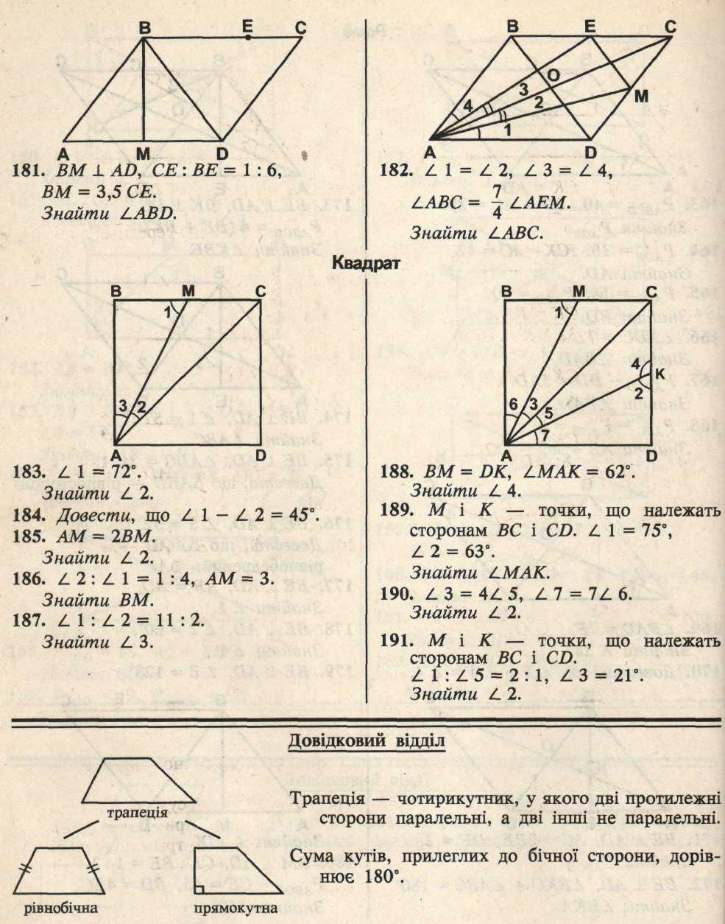
18
19

20

3
1

4

2

5

8
6

9
7

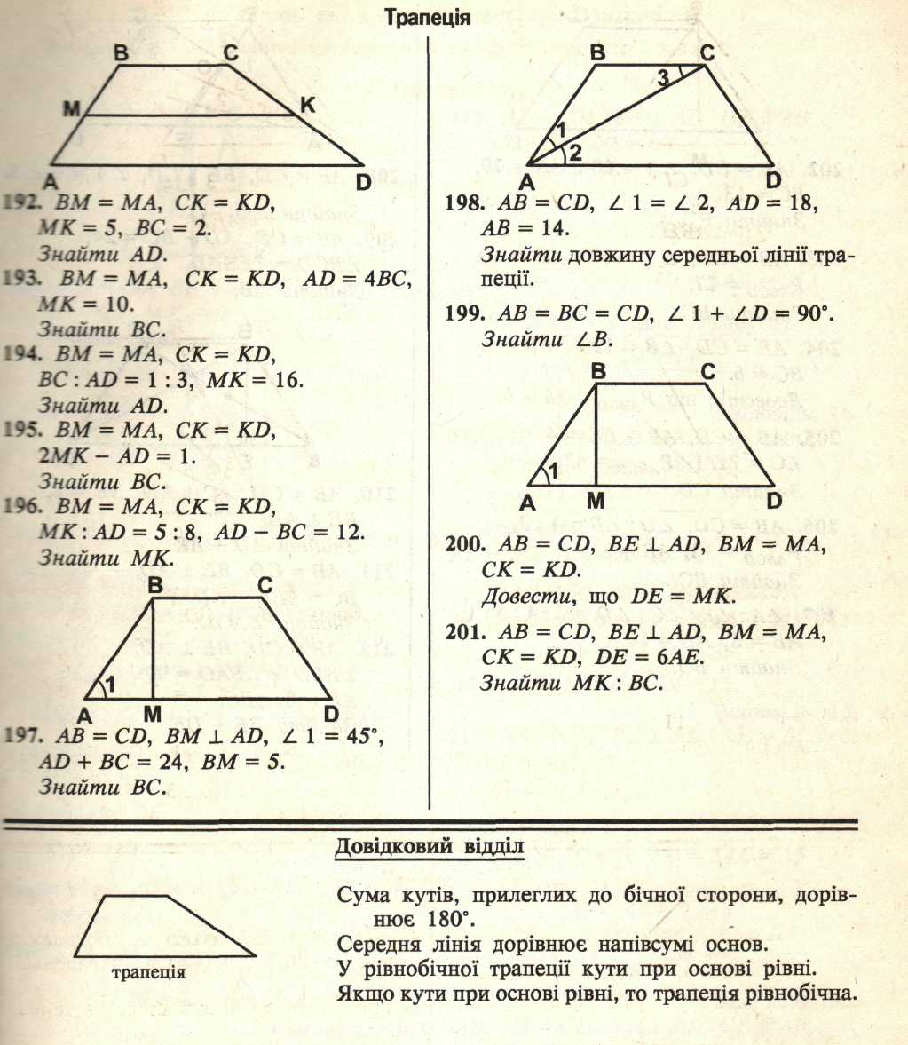

1
4
2

5
3

6
7

8

9

10

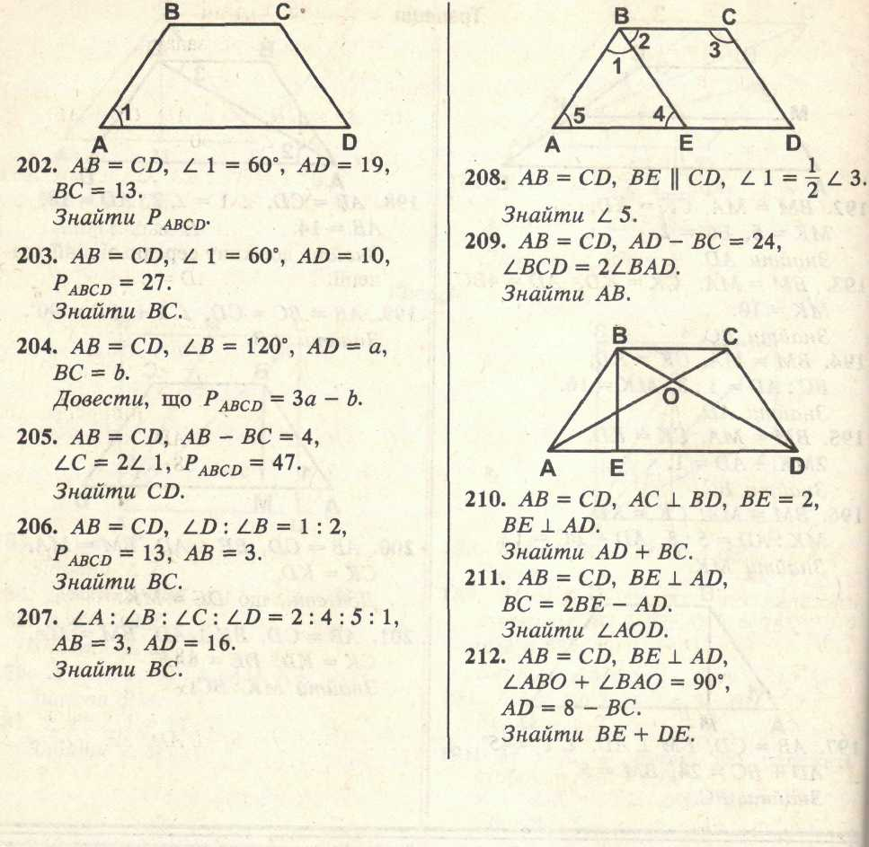
14
11

15
12

13
16

17
18

19
21

20

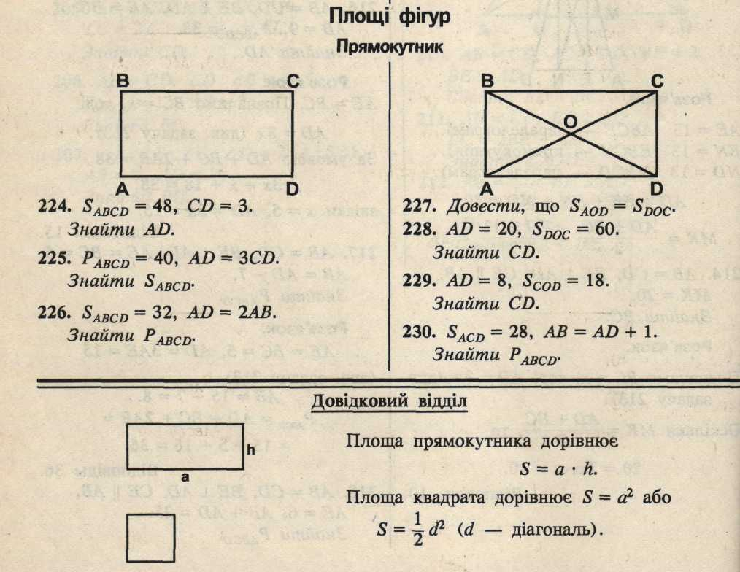

2
1

3

4
6

7
5

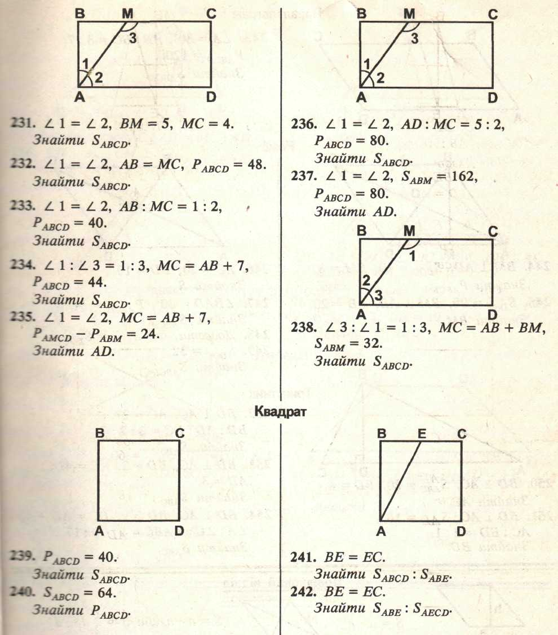

8
12

9

13

10

14

11

15

1
3

2
4

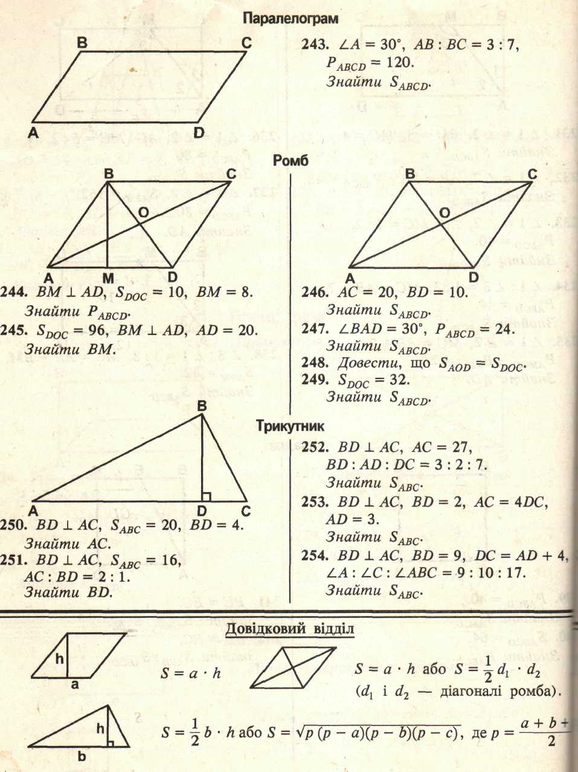

1

2

3

4
64

5
7

1
3

4
2

5

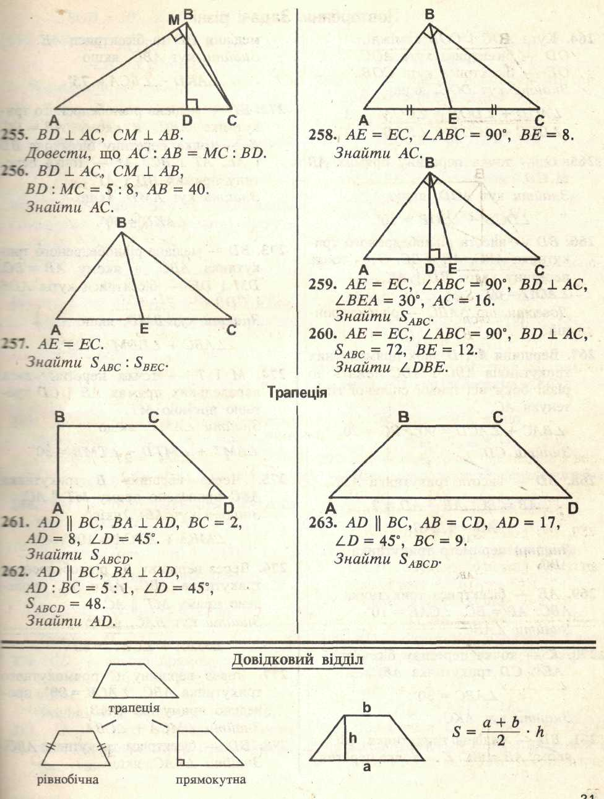

6
8
9

7

10
11

a + b + c

2
1

3

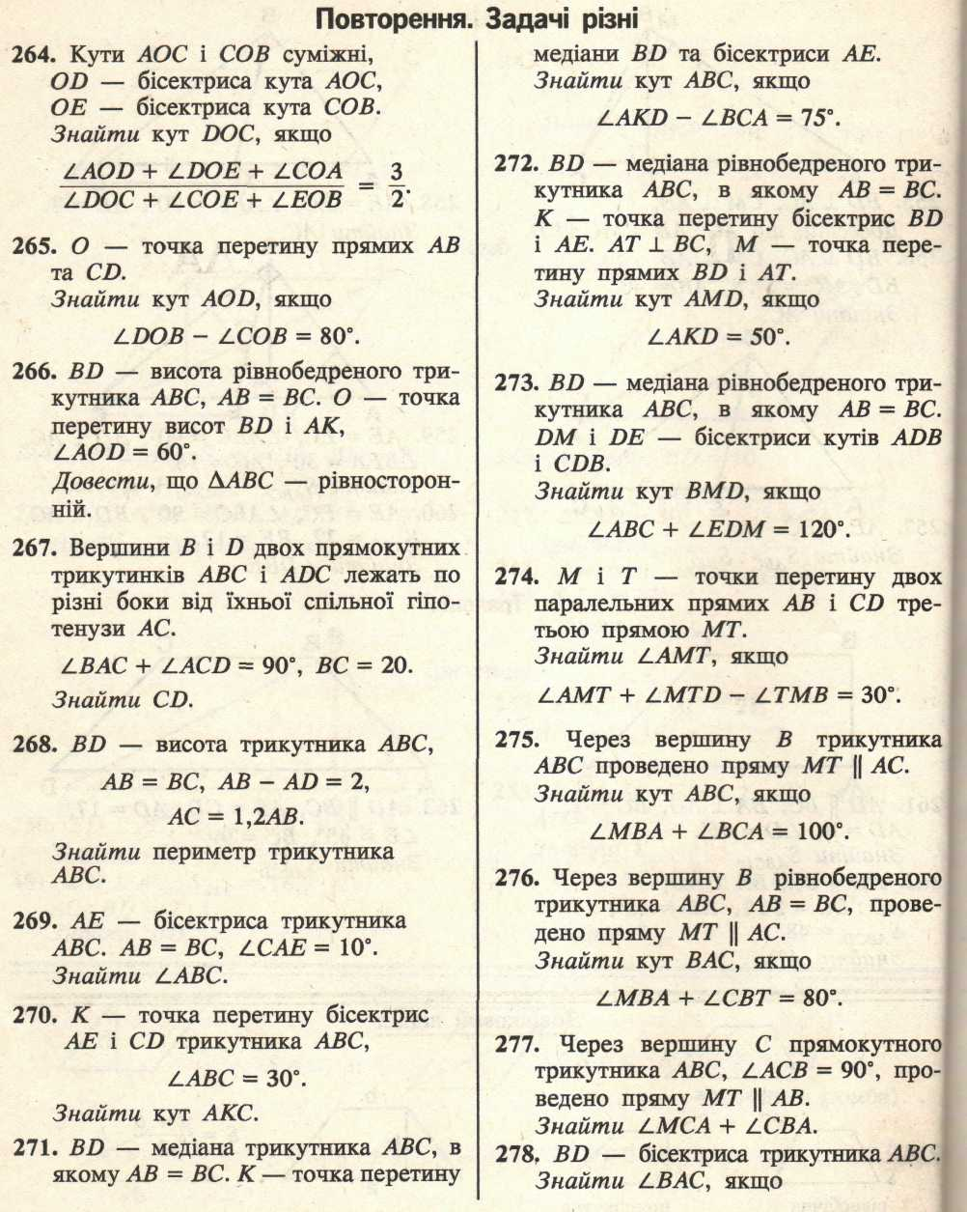
1

9

2

10
3

4
11

5
12

13
6

7

14

8
15

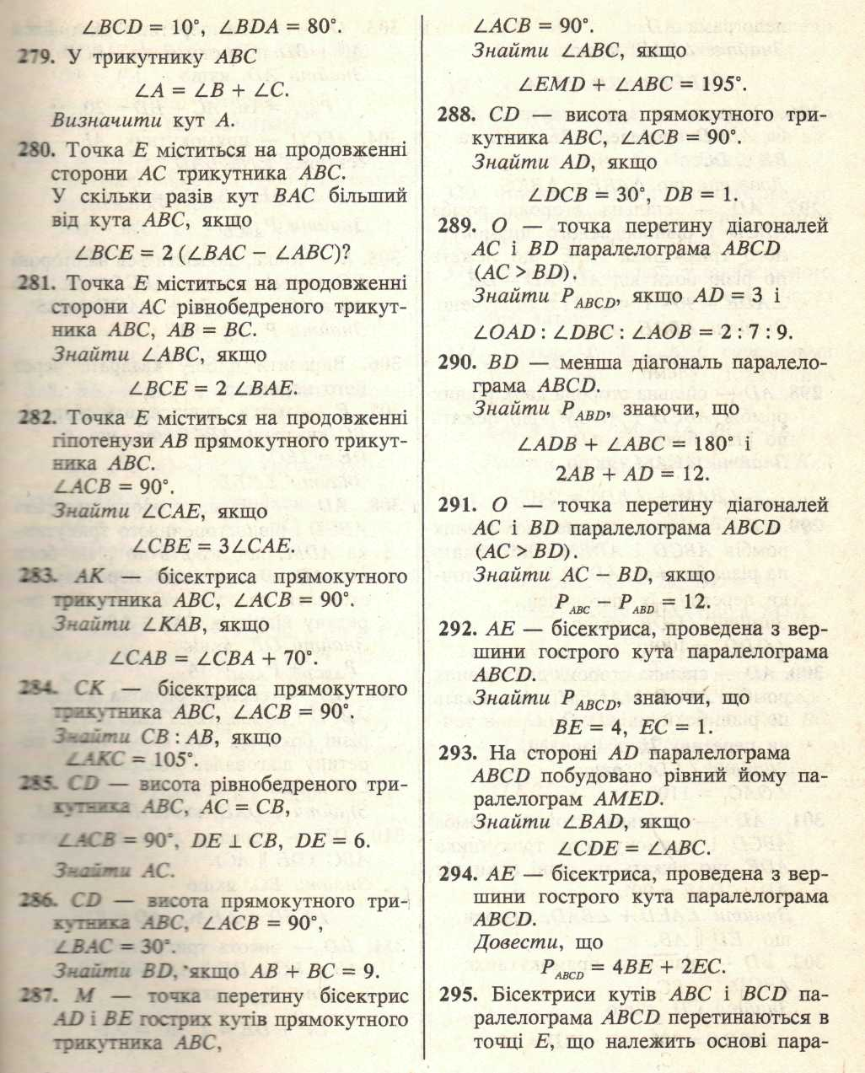
16

25

17

26

18

27

19

28

20

29

21

30
22

31
23

32
24

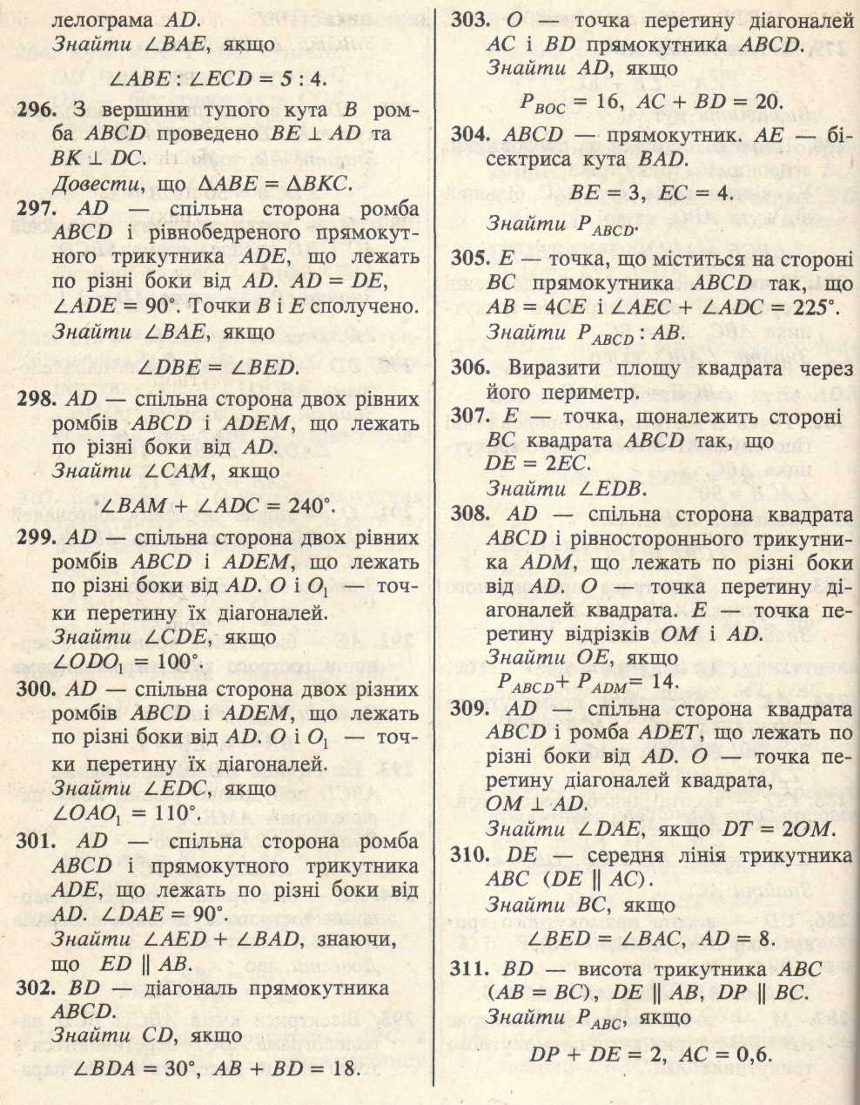
40

33
41

34

42

43

35
44

45

36

37

46

38
47

39
48

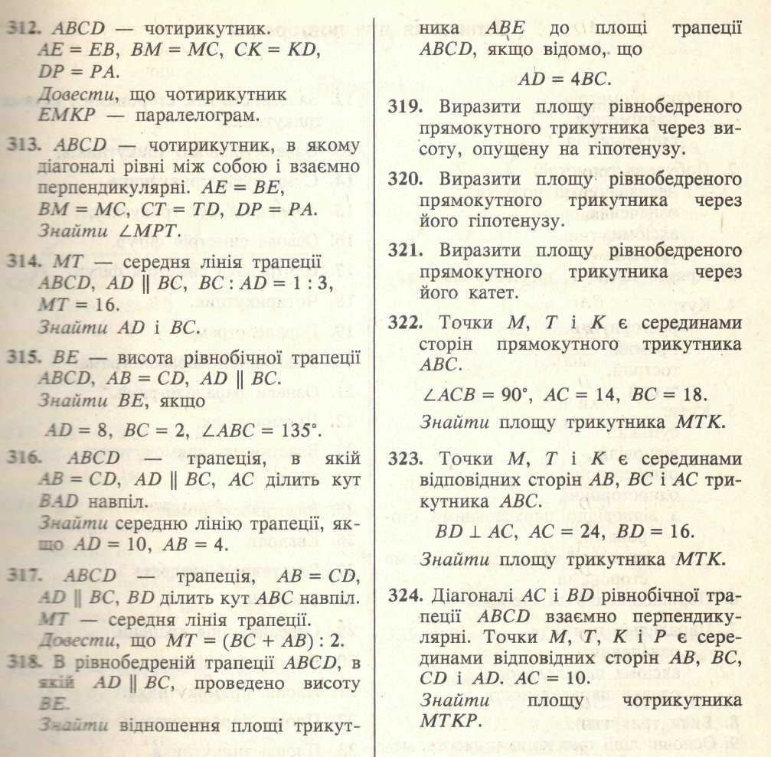
49

56

50

57

51
58

52
59

53
60

54
61

55

